|  |  |  |  |  |
| --- | --- | --- | --- | --- |
| महारा | लोकसेवा ह | क अ यादशे - २०१५ अतं गत दाखला/ | माणप | िमळणेक रता अजाचा नमनु ा |

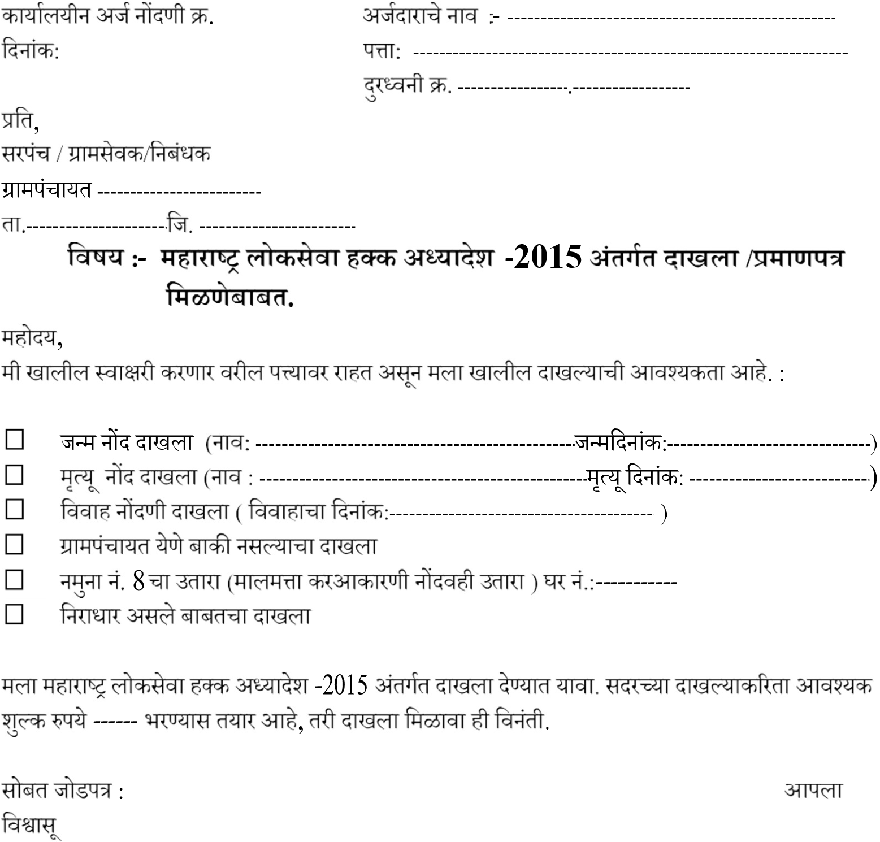

1....................................2.......................................3..................................................

